**МИНОБРНАУКИ РОССИИ**

**Санкт-Петербургский государственный**

**электротехнический университет**

**«ЛЭТИ» им. В.И. Ульянова (Ленина)**

Кафедра вычислительной техники

Отчет по лабораторной работе №2

по дисциплине «Организация ЭВМ и систем»

Тема: **Исследование видеосистемы (текстовый режим)**

|  |  |
| --- | --- |
| Студент гр. 9308 | Дубенков С.А |
|  |  |
| Преподаватель | Жандаров В.В. |

**Содержание**

**Введение ........................................................................................................ 3**

Задание ........................................................................................................... 3

Постановка задачи и описание решения ..................................................... 3

Краткие сведения о видеосистемах ……..................................................... 4

Пример работы программы .......................................................................... 5

Текст программы ............................................................................................6

**Заключение ................................................................................................... 9**

Введение

## Изучение работы с видеосистемой в текстовом режиме, освоение приемов использования цветовой палитры: изменение цвета символов и фона на всем экране и в отдельном окне.

## Задание

## Написать программу, полученную на предыдущей работе таким образом, чтобы в окно с координатами (25, 8, 55, 18) с шагами 1,2 (секунд) и 2 (строк) выводилась надпись при всех возможных комбинациях цвета фона и цвета символов. Направление текста: вниз, обозначения цвета символов и фона на русском.

## Постановка задачи и описание решения

Переменная direction отвечает за направление скроллинга: в данной программе скроллинг проходит вниз, поэтому она равна 7.

В начале программы очищается окно вывода и создается новое с необходимыми координатами. Затем при помощи вложенного цикла выводится текст со всеми комбинациями цветов символов и фона: он выводится с задержкой, чтобы был виден скроллинг.

Для того чтобы предыдущая строка перемещалась вниз, а новая строка печаталась выше, необходима функция scroll. По заданию скроллинг выполняется на две строки, поэтому значение регистра AL равно двум.

**Краткие сведения о видеосистемах**

Аппаратные средства для вывода информации на экран включают специальную электронную плату (видеоадаптер, либо адаптер дисплея, либо просто адаптер) и монитор.

В самом общем виде видеоадаптер состоит из двух основных частей: контроллера и видеопамяти (видеобуфера). Основное назначение видеобуфера - хранение образа информации экрана. Видеоадаптер 25 и более раз в секунду формирует изображение на экране. Так как человеческий глаз не способен уловить такое быстрое мелькание кадров, создается иллюзия неподвижного изображения на экране монитора

Если видеоадаптер включен в текстовый режим, он рассматривает экран как совокупность так называемых текселов

Каждому текселу в текстовом режиме соответствуют два байта памяти видеобуфера: байт по четному адресу хранит ASCII-код символа, а следующий за ним байт кодирует особенности отображения символа на экране

Функции консольного ввода-вывода С++ помещены в файле <conio.h>, предназначены для облегчения работы по созданию простейшего оконного интерфейса. Эти функции используют понятие активного окна экрана.

Установку параметров активного текстового окна выполняет функция window(int , int ,int , int )

Текущей позицией курсора в окне управляет функция gotoxy(int x, int y)

Функции АН = 06 и 07 прерывания 10h BIOS осуществляют скроллинг окна экрана. Значение регистра AL задает число строк, на которое выполняется скроллинг. Если AL=0, выполняется очистка окна

Например, для очистки экрана в режимах с 25 строками и 80 столбцами вызов функции может иметь вид:

scroll(ENTIRE,0,0,24, 79,0x07);

Функция cprintf( const char *format,...) выполняет вывод информации с преобразованием по заданной форматной строке, на которую указывает format.

Функция textcolor(int newcolor) задает цвет символов, не затрагивая установленный цвет фона. Функция textbackground(int newcolor) задает цвет фона символов, не затрагивая установленный цвет символа.

## Пример работы программы

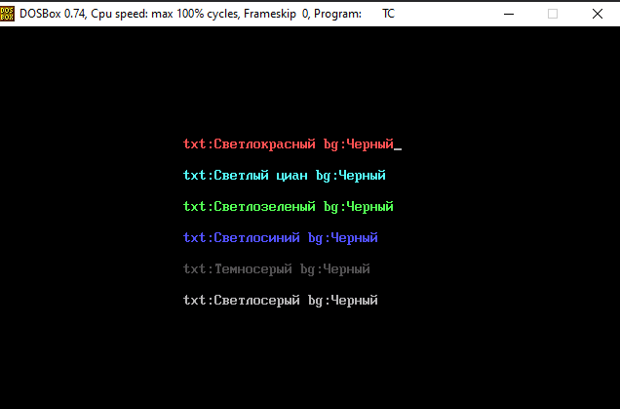

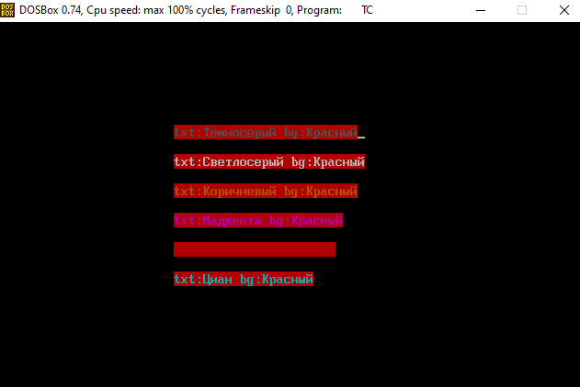

## Текст программы

#include <stdio.h>

#include <stdlib.h>

#include <conio.h>

#include <dos.h>

//keyb ru 866 for russian

void scroll (int local_S, int direction, char left_row, char left_column, char right_row, char right_column, char attr);

const char* COLOURS[] =

{

"Черный",

"Синий",

"Зеленый",

"Циан",

"Красный",

"Маджента",

"Коричневый",

"Светлосерый",

"Темносерый",

"Светлосиний",

"Светлозеленый",

"Светлый циан",

"Светлокрасный",

"Светлая маджента",

"Желтый",

"Белый"

};

int main()

{

int i, j;

int direction = 7;

const int x_one = 25,

y_one = 8,

x_two = 55,

y_two = 18,

S = 2;

const float T = 1.2 * 1000;

clrscr();

window (x_one, y_one, x_two, y_two);

for (j = 0; j < 16; j++)//все комбинации цветов

for (i = 0; i < 16; i++)

{

gotoxy(1, 1);

textcolor(i);

cprintf("txt:%s bg:%s", COLOURS[i], COLOURS[j]);

delay(T);//задержка

scroll(S, direction, y_one, x_one, y_two, x_two, 0x07);

}

return 0;

}

void scroll (int local_S, int direction, char left_row, char left_column, char right_row, char right_column, char attr)

{

union REGS r;

if(direction == 7)

{

r.h.al = local_S;

r.h.ah = direction;

}

else

{

r.h.al = 0;

r.h.ah = 6;

}

r.h.ch = left_row - 1;

r.h.cl= left_column - 1;

r.h.dh = right_row - 1;

r.h.dl= right_column - 1;

r.h.bh = attr;

int86(0x10, &r, &r);

}

**Заключение**

При выполнении лабораторной работы были получены практические навыки с работой с видеосистемой в текстовом режиме, были освоены приемы использования цветовой палитры: изменение цвета символов и фона на всем экране и в отдельном окне